CHƯƠNG TRÌNH “CHÚNG EM LÀ CHIẾN SỸ”
Thực hiện nhiệm vụ năm học 2022 -2022, sáng ngày 10/12/2022 trường THCS Nguyễn Trãi A phối hợp với Hội cha mẹ học sinh của nhà trường tổ chức cho 538 em học sinh tham gia chương trình “ Chúng em là chiến sỹ”.
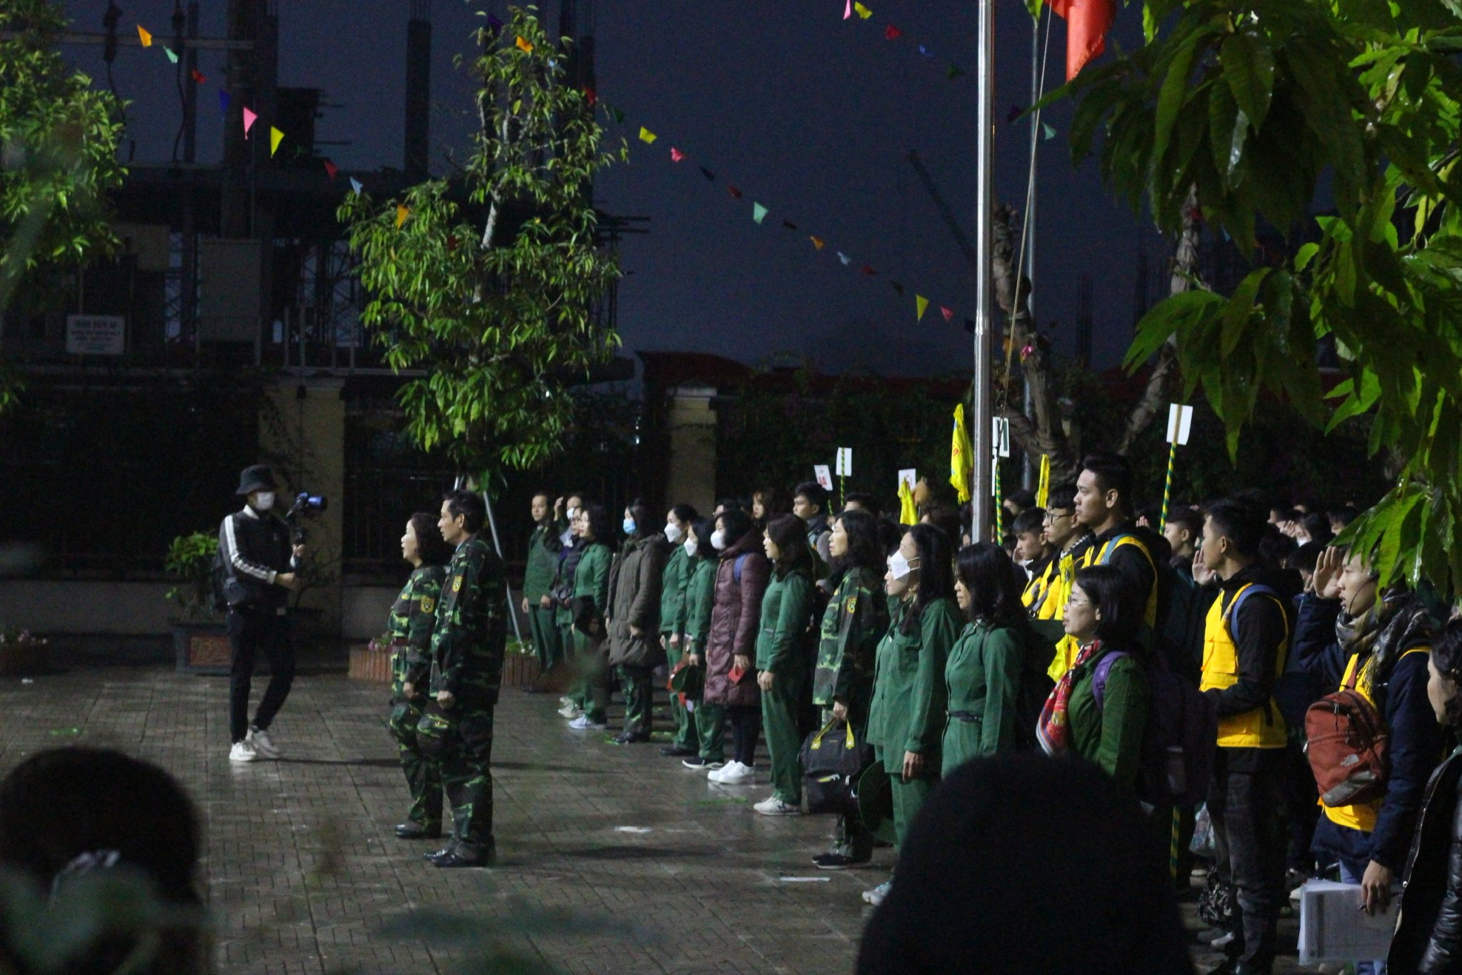
Lễ xuất quân đưa 538 em học sinh đi trãi nghiệm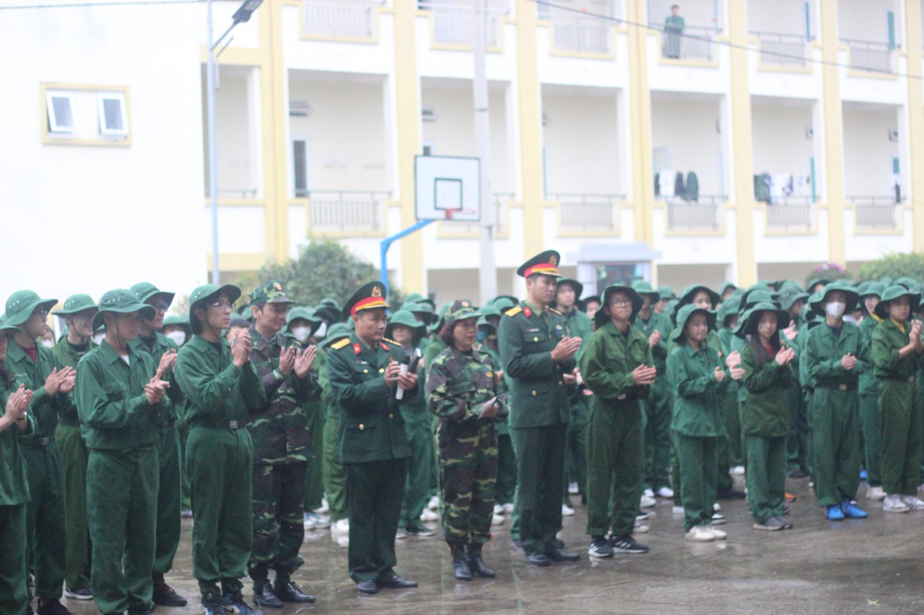
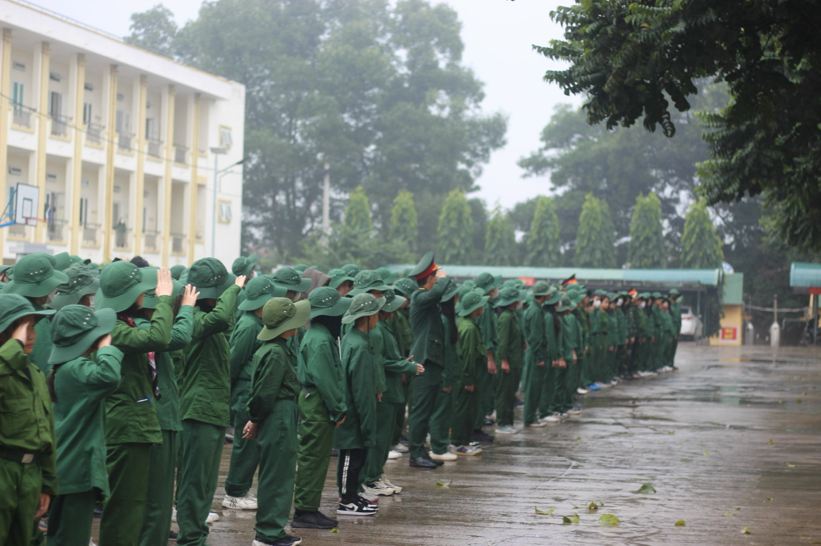
Lễ bàn giao quân 538 em học sinh tại Vĩnh Yên
Với buổi trải nghiệm 02 ngày tại trường Quân sự quân khu 2 Tiểu đoàn 4 tại Liên Bảo – Vĩnh yên các em đã hiểu một phần nào về đời sống và sinh hoạt hàng ngày của các anh. Tại đây các em được tham gia trải nghiệm các hoạt động trong quân ngũ như: gấp chăn màn, tập thể dục, bắn súng, ném lựu đạn…
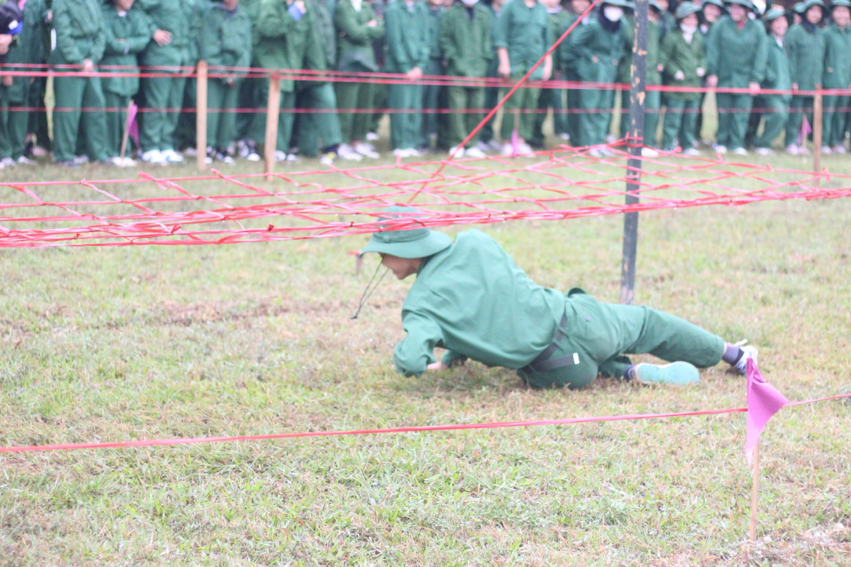
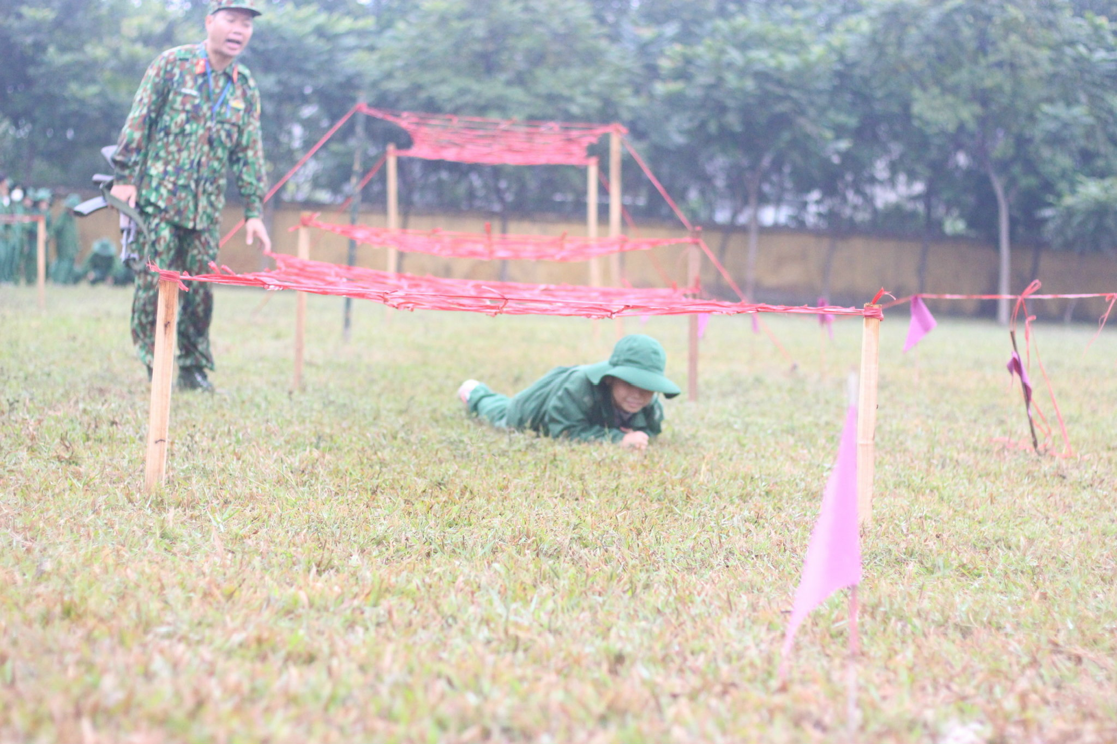

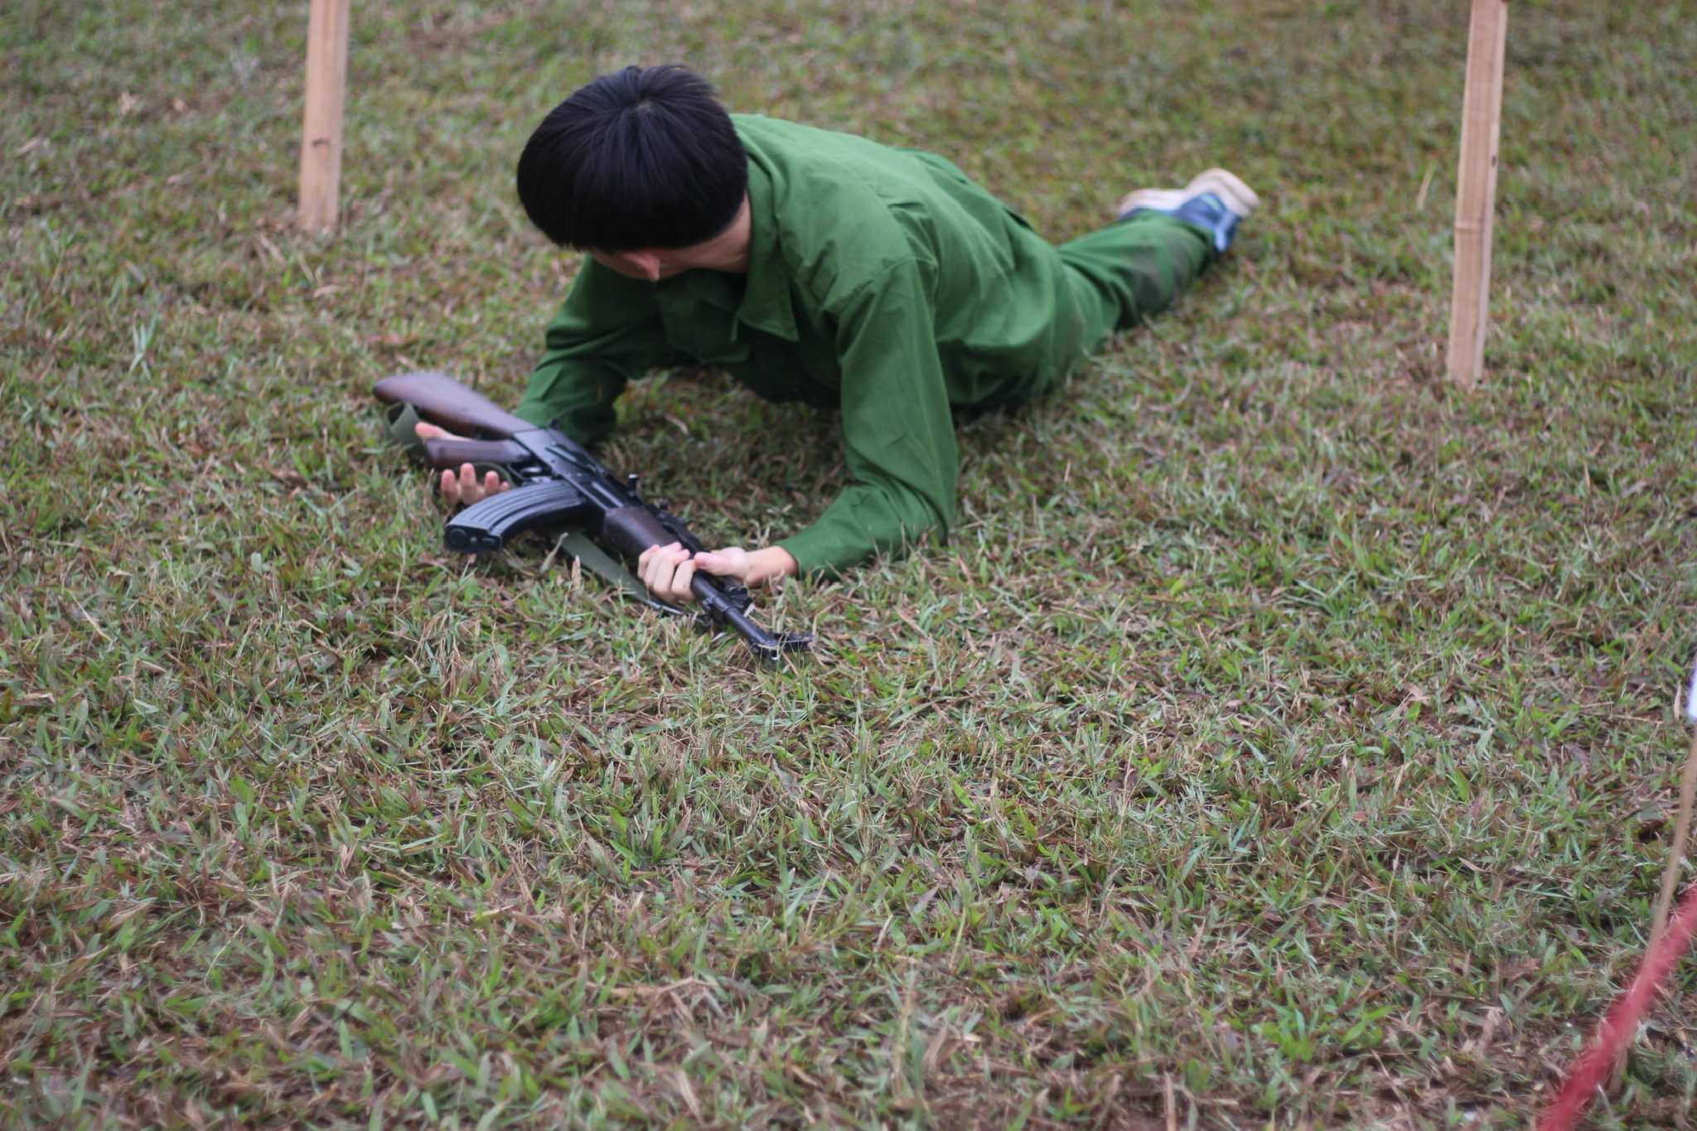
Học các động tác bò qua dây thép gai
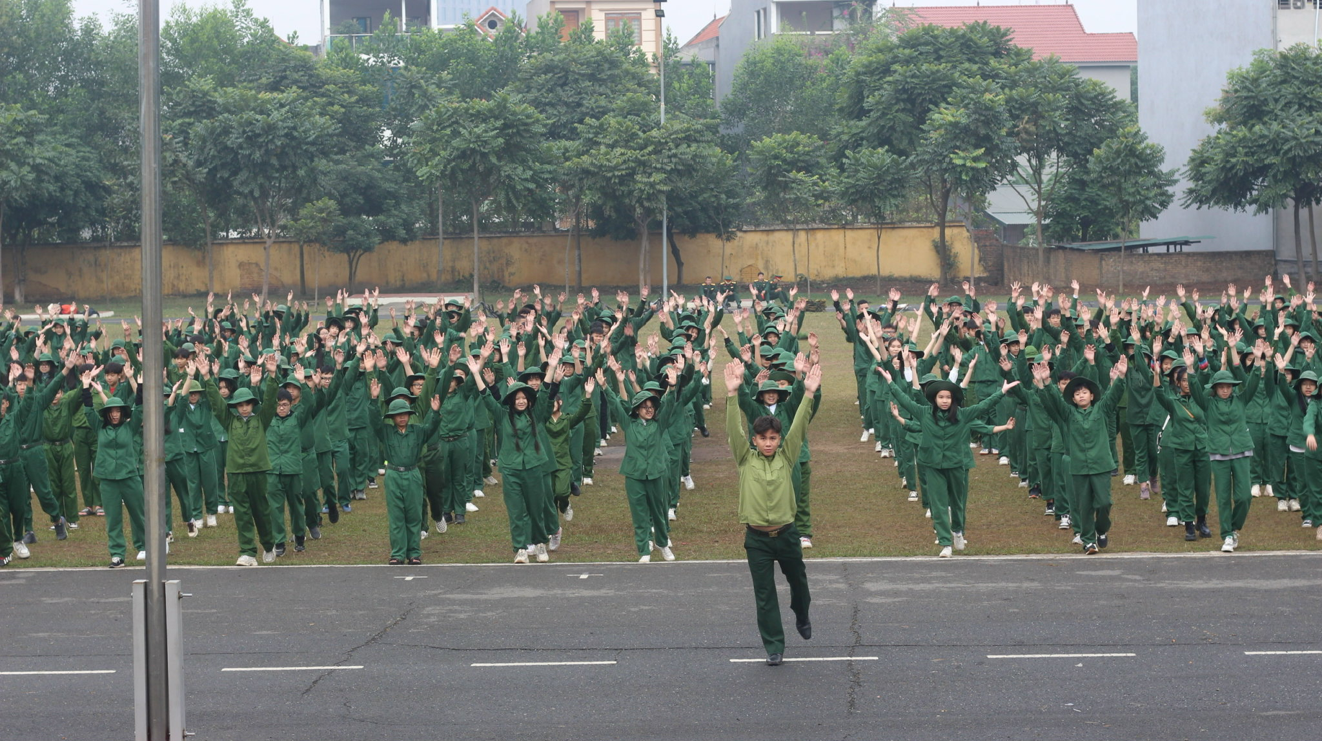

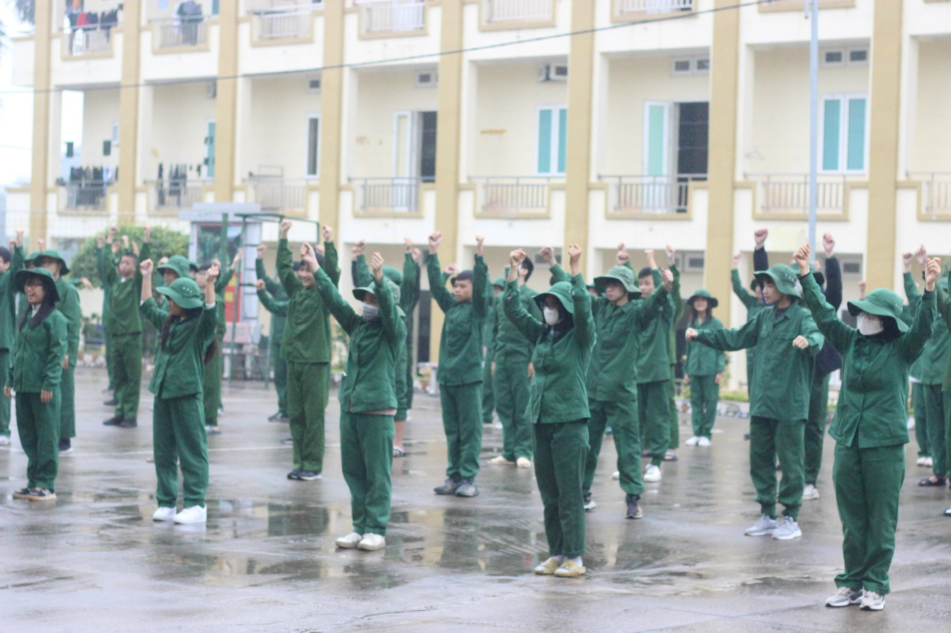
Bài tập thể dục buổi sáng
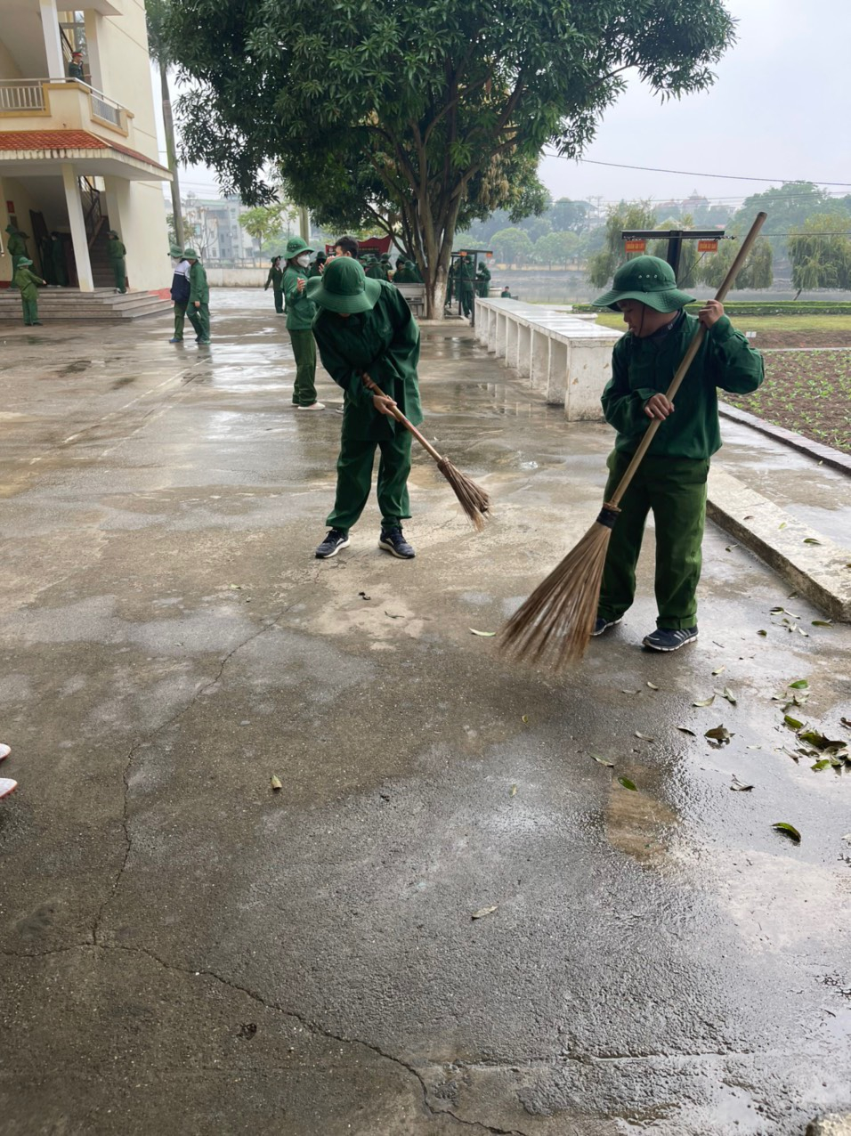
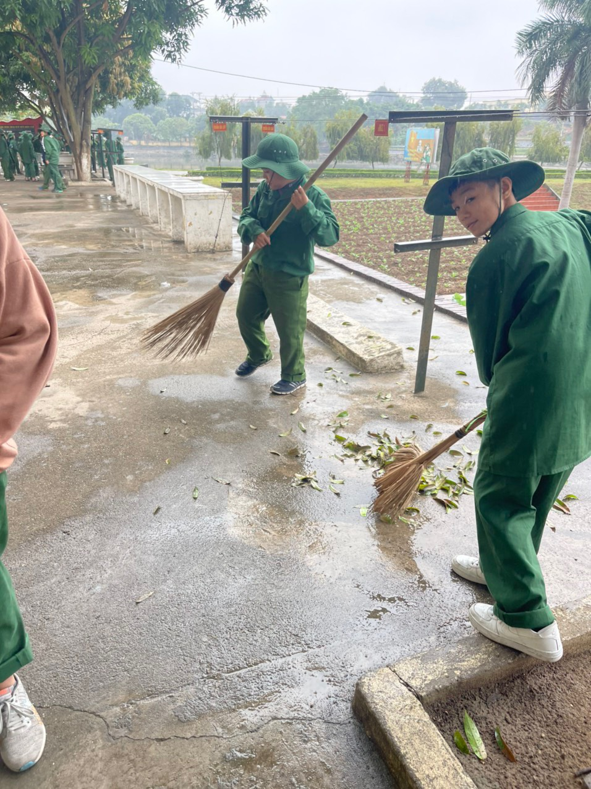
Lao động dọn vệ sinh khu ở
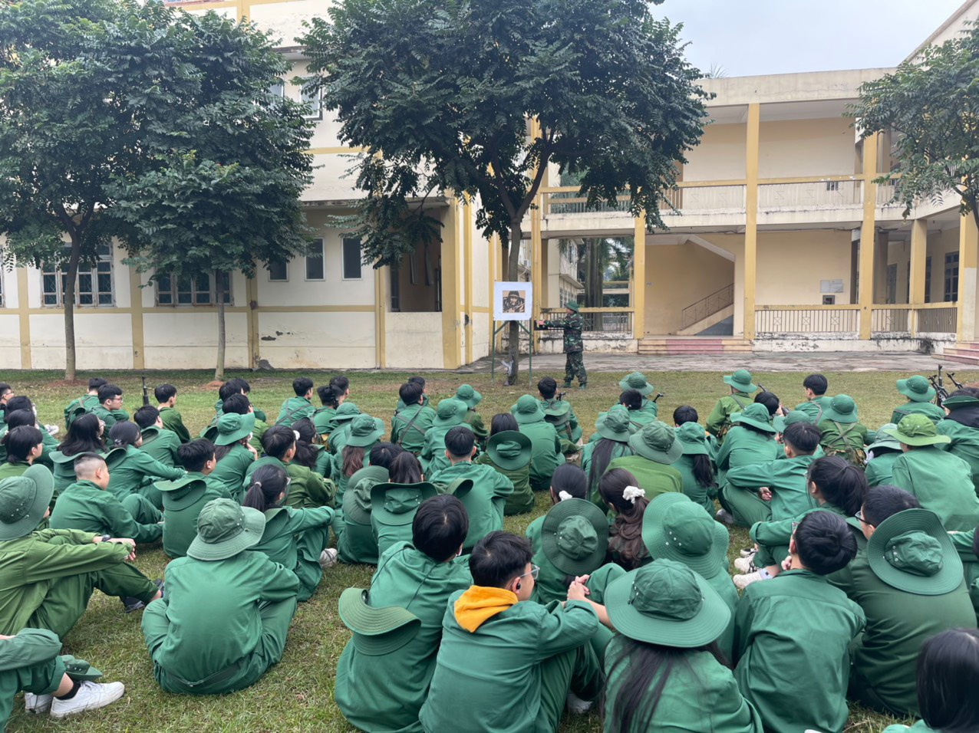

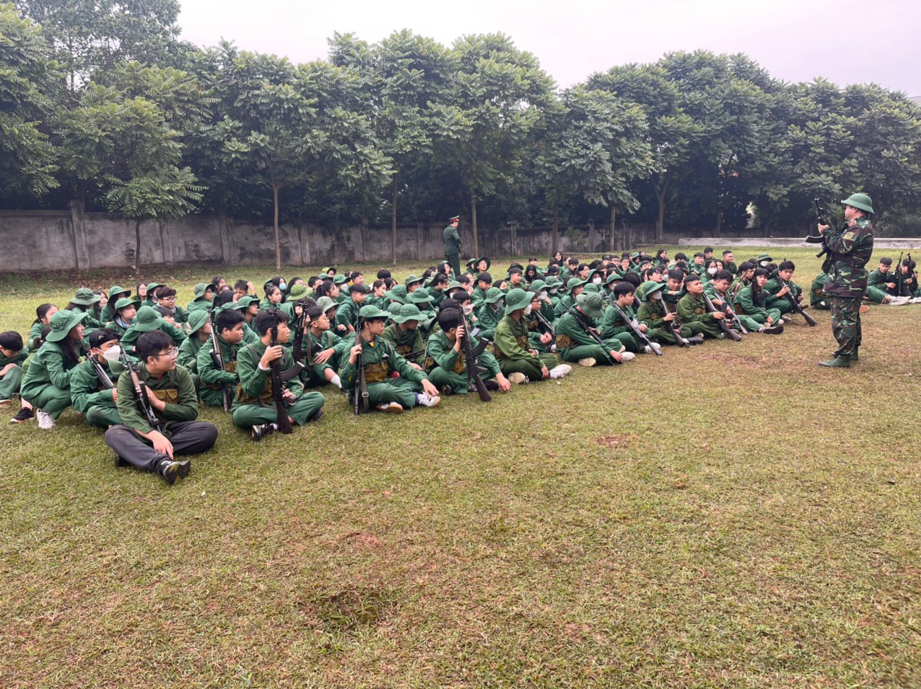
Học kỹ thuật ngắm bắn mục tiêu
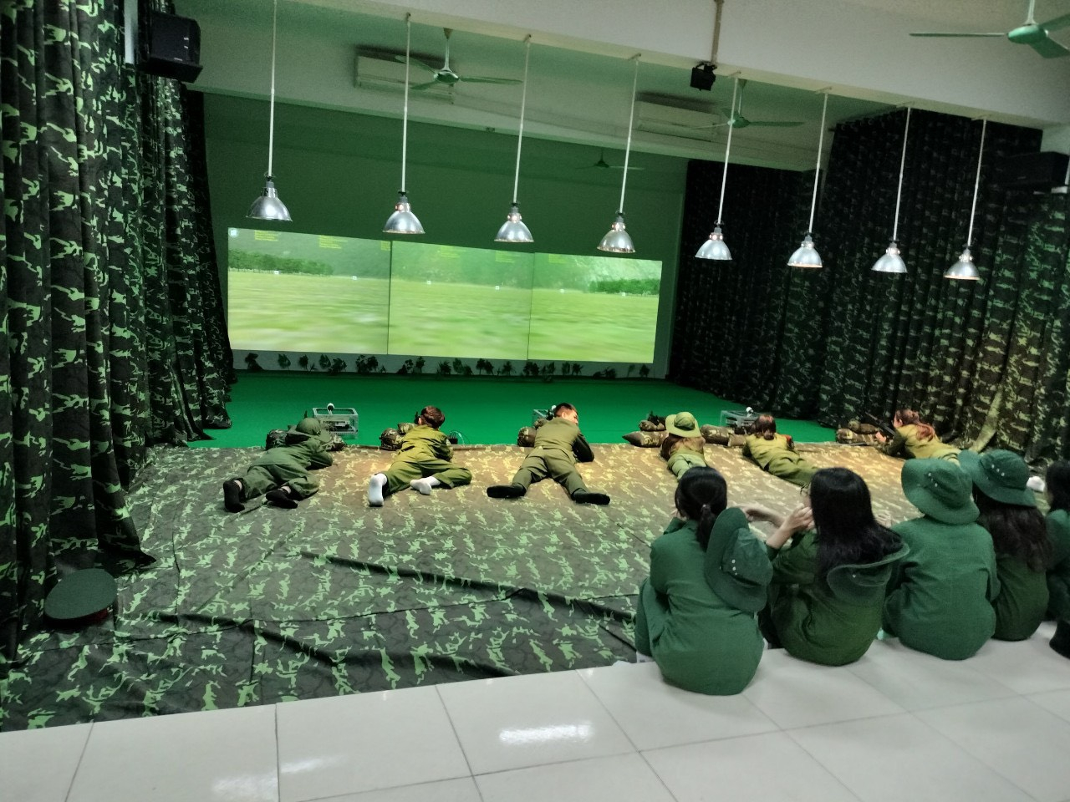
Tập bắn súng trong đấu trường ảo
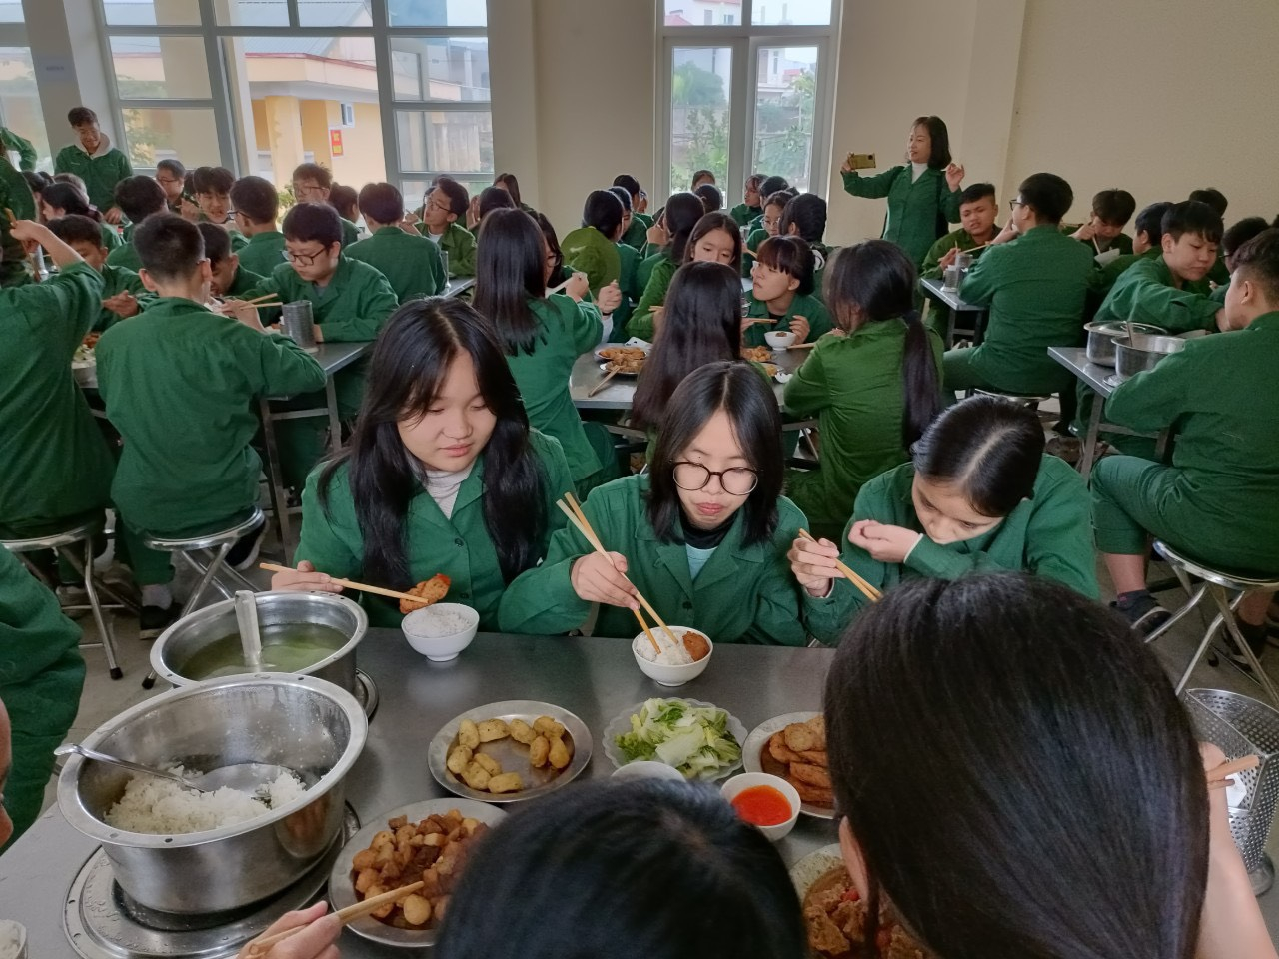
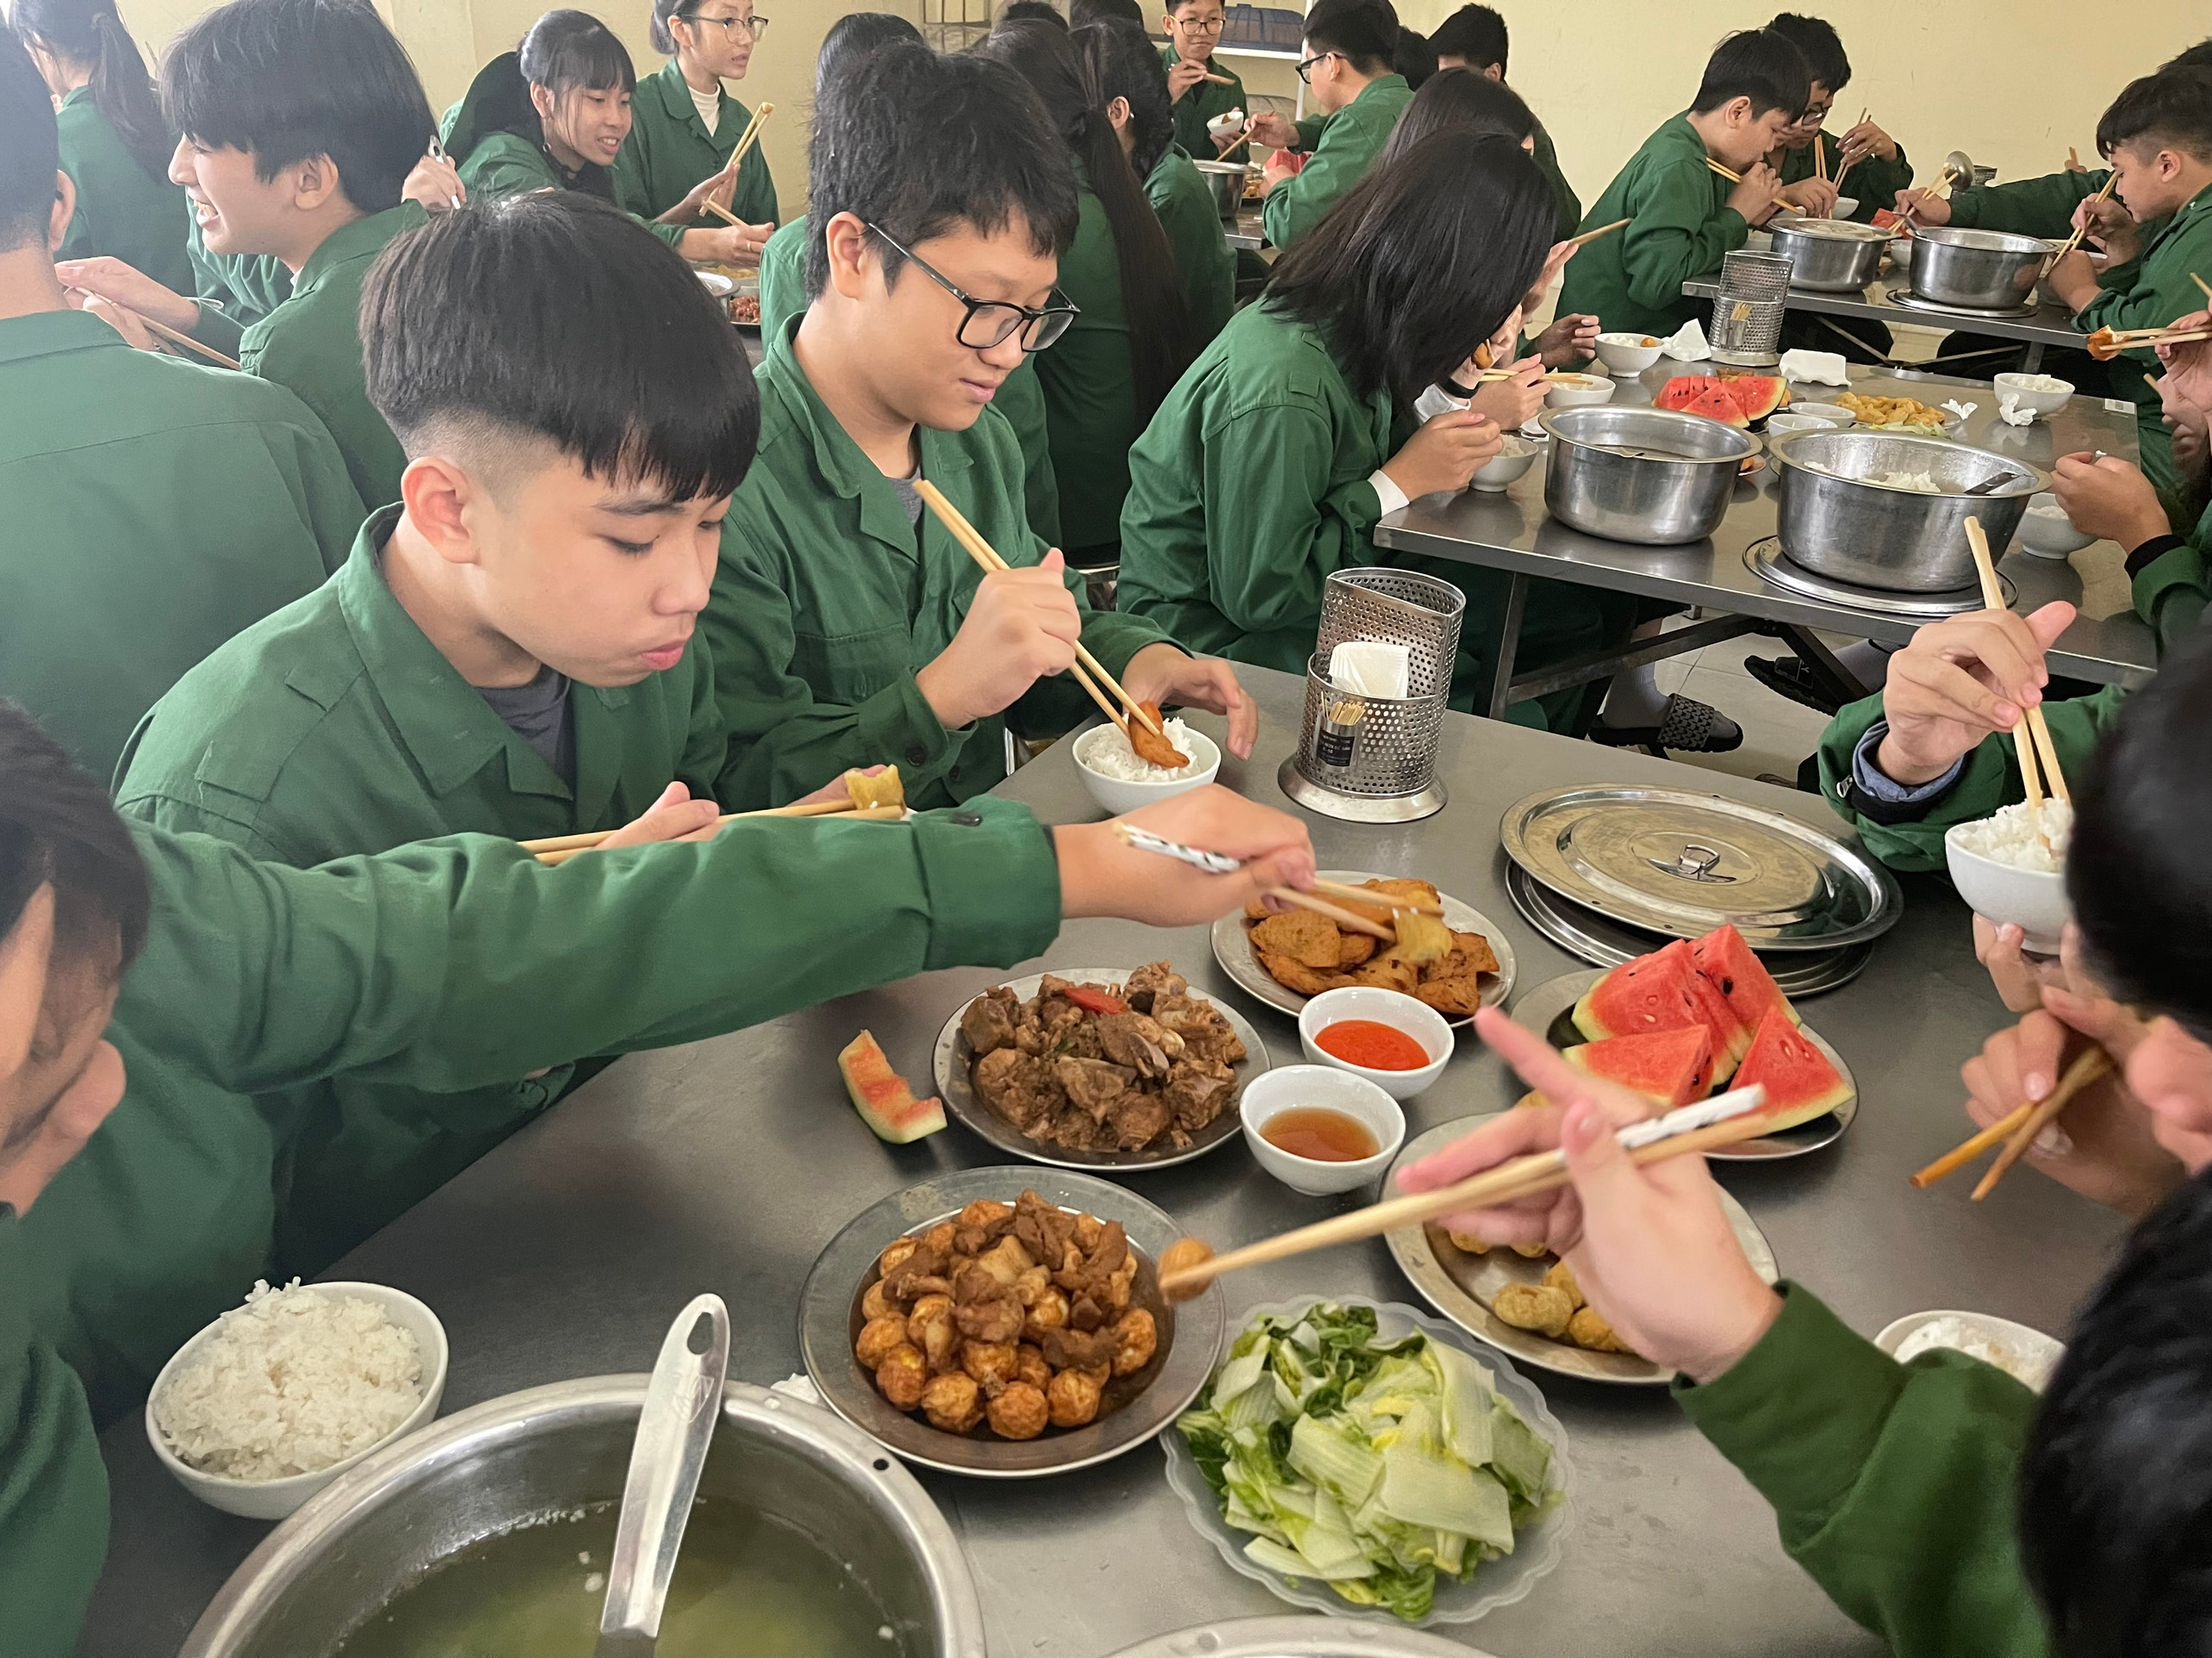
Bữa cơm chiến sỹ
Với hoạt động trải nghiệm ngắn ngày các em được tham gia đêm lửa trại với các hoạt động văn nghệ đặc sắc của các bạn học sinh.
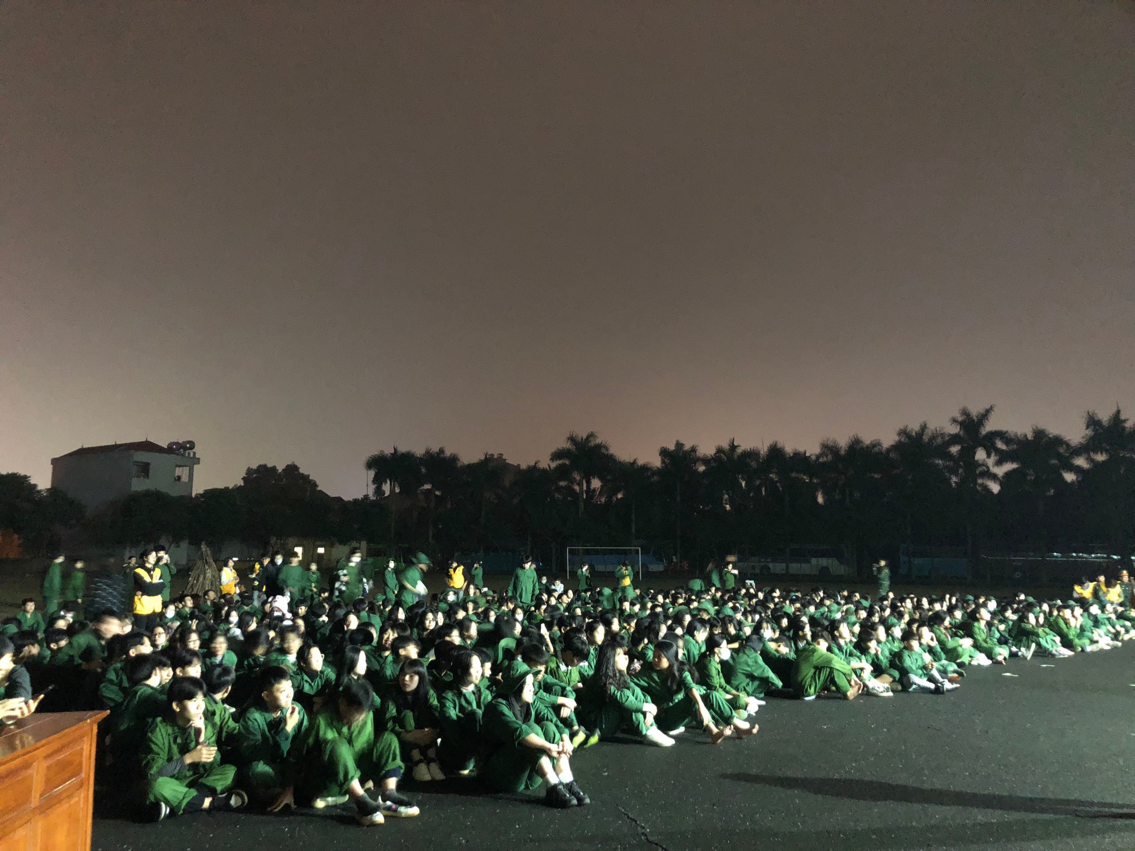
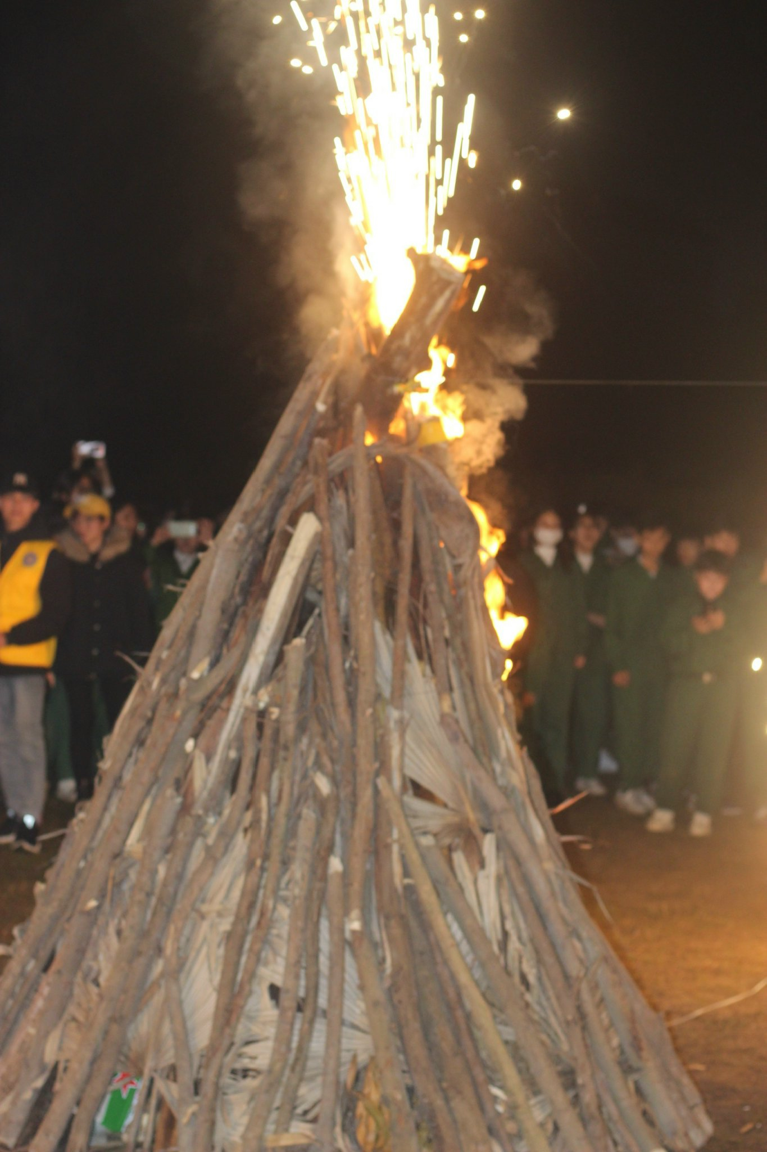
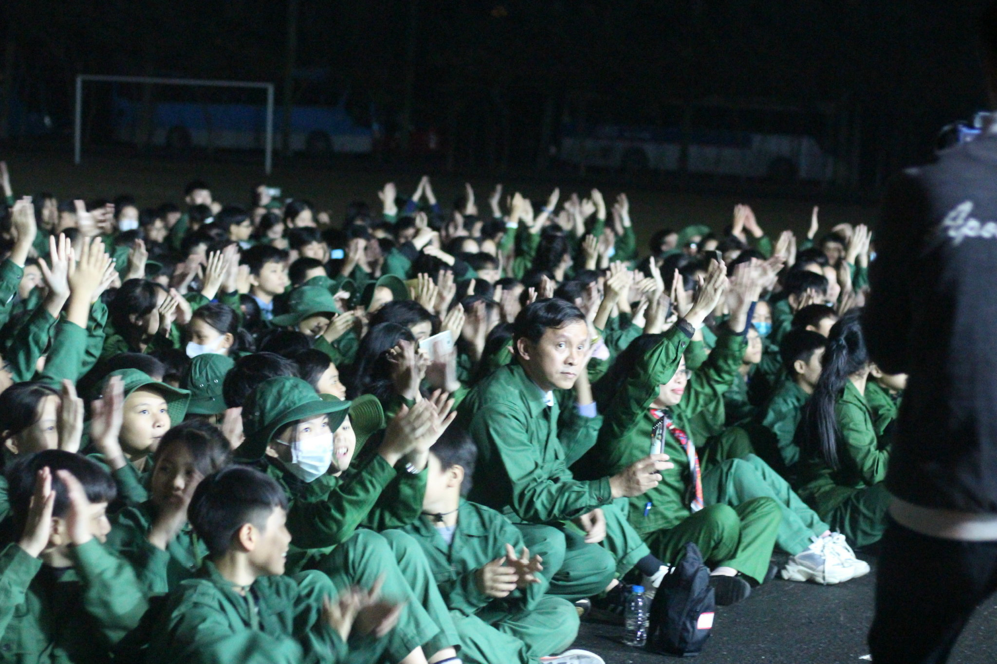
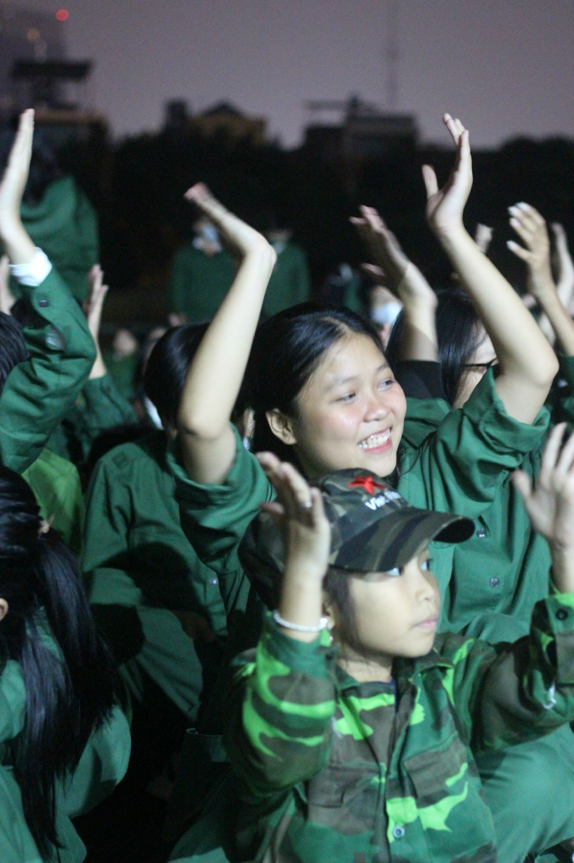
Đêm Galla lửa trại

